ОРДЕНА ТРУДОВОГО КРАСНОГО ЗНАМЕНИ
Федеральное Государственное бюджетное образовательное учреждение
высшего образования
«Московский Технический Университет Связи и Информатики»
Кафедра «Метрологии, стандартизации и измерений в инфокоммуникациях»

СПЕЦИАЛЬНОСТЬ 09.03.02
Информационные системы и технологии

ЛАБОРАТОРНАЯ РАБОТА №4
на тему:
«Создание страницы определенной записи и верстка страниц блога»
учебной дисциплины
«Прикладные информационные системы»

Выполнил студент
Комиссаров И. С.
Группа БСТ-2256

Москва 2026 г.
Содержание
Цель работы 3
Задачи работы 3
Ход работы 4
1. Создание новой папки и проекта, перенос приложения articles 4
2. Настройка URL для страницы одной статьи 4
3. Реализация представления 4
4. Создание шаблона article.html 5
5. Создание ссылок на страницы статей 6
6. Создание и подключение файла стилей 7
Вывод 8

Цель работы
Освоить процесс создания страницы конкретной статьи по её ID. Потребуется: настроить маршрут с параметром, реализовать шаблон article.html и привести стили архива и детальной страницы в соответствие с макетом.

Задачи работы
1. Создать папку lab4 и новый проект blog (или скопировать проект из lab3), перенести приложение articles.
2. Настроить URL для страницы одной статьи вида /article/<id>/ с извлечением параметра article_id.
3. Реализовать представление get_article с обработкой отсутствующих записей (Http404).
4. Создать шаблон article.html для отображения одной статьи и ссылку «Все статьи».
5. Сделать названия статей на странице архива ссылками на страницу конкретной статьи.
6. Создать и подключить файл стилей article.css, оформить страницы archive и article.

Ход работы

1. Создание новой папки и проекта, перенос приложения articles
Создали папку lab4 и перенесли туда проект из lab3.

2. Настройка URL для страницы одной статьи
Настроить URL для страницы одной статьи вида /article/<id>/ с извлечением параметра article_id.
Откроем файл blog/urls.py и добавим маршрут с параметром как в листинге 1. <int:article_id> - это динамический параметр URL. Django автоматически преобразует его в целое число и передаст в представление.
Листинг 1. Добавление маршрута с параметром
from django.contrib import admin
from django.urls import path
from articles import views

urlpatterns = [
path("", views.archive, name="archive"),
path("article/<int:article_id>/", views.get_article, name="get_article"),
path("admin/", admin.site.urls),
]

3. Реализация представления
Реализовать представление get_article с обработкой отсутствующих записей (Http404).
В приложении articles реализовано представление get_article, принимающее параметр article_id, по которому осуществляется поиск соответствующей записи в базе данных с использованием Article.objects.get(id=article_id).
В случае отсутствия записи возникает исключение Article.DoesNotExist, которое обрабатывается в блоке except, после чего генерируется исключение Http404. При этом Django автоматически отображает стандартную страницу ошибки 404. Применение конструкции try/except позволяет гибко управлять логикой обработки ситуации, когда объект не найден, непосредственно в представлении.
Конфигурация представления get_article с обработкой отсутствующих записей (Http404) представлена в листинге 2.

Листинг 2. Настройка представления
from django.shortcuts import render
from django.http import Http404
from .models import Article

def archive(request):
return render(request, 'archive.html', {"posts": Article.objects.all()})

def get_article(request, article_id):
try:
post = Article.objects.get(id=article_id)
return render(request, 'article.html', {"post": post})
except Article.DoesNotExist:
raise Http404

4. Создание шаблона article.html
Создать шаблон article.html для отображения одной статьи и ссылку «Все статьи».
Был создан шаблон article.html, предназначенный для отображения отдельной статьи. В нём выводятся заголовок, автор, дата создания и полный текст публикации. Также реализована навигационная ссылка «Все статьи», ведущая на страницу со списком всех публикаций. Шаблон article.html приведён в листинге 3.
Листинг 3. Шаблон article.html (articles/templates/article.html).
{% load static %}
<!DOCTYPE html>
<html>
<head>
<meta charset="utf-8">
<title>{{ post.title }}</title>
<link rel="stylesheet" href="{% static 'css/archive.css' %}">
</head>
<body class="article">
<div class="header">
<a href="{% url 'archive' %}"><img src="{% static 'img/dpb-logo.png' %}" /></a>
</div>
<div class="archive">
<a href="{% url 'archive' %}" class="back-link">&larr; Все записи</a>
<div class="one-post">
<h2 class="post-title">{{ post.title }}</h2>
<div class="article-info">
<div class="article-author">{{ post.author.username }}</div>
<div class="article-created-date">{{ post.created_date }}</div>
</div>
<p class="article-text">{{ post.text }}</p>
</div>
</div>
</body>
</html>

5. Создание ссылок на страницы статей
Преобразовать названия статей на странице архива в ссылки, ведущие на страницу конкретной статьи.
Заголовки статей в списке представлены в виде интерактивных ссылок: при нажатии пользователь переходит на страницу соответствующей публикации. Для этого в шаблоне используется тег url с динамической передачей id текущей записи. Фрагмент кода archive.html приведён в листинге 4. Переход на страницу статьи при выборе заголовка показан на рисунках 1–2.
Листинг 4. Фрагмент archive.html: ссылка по заголовку.
<h2 class="post-title">
<a href="{% url 'get_article' post.id %}">{{ post.title }}</a>
</h2>
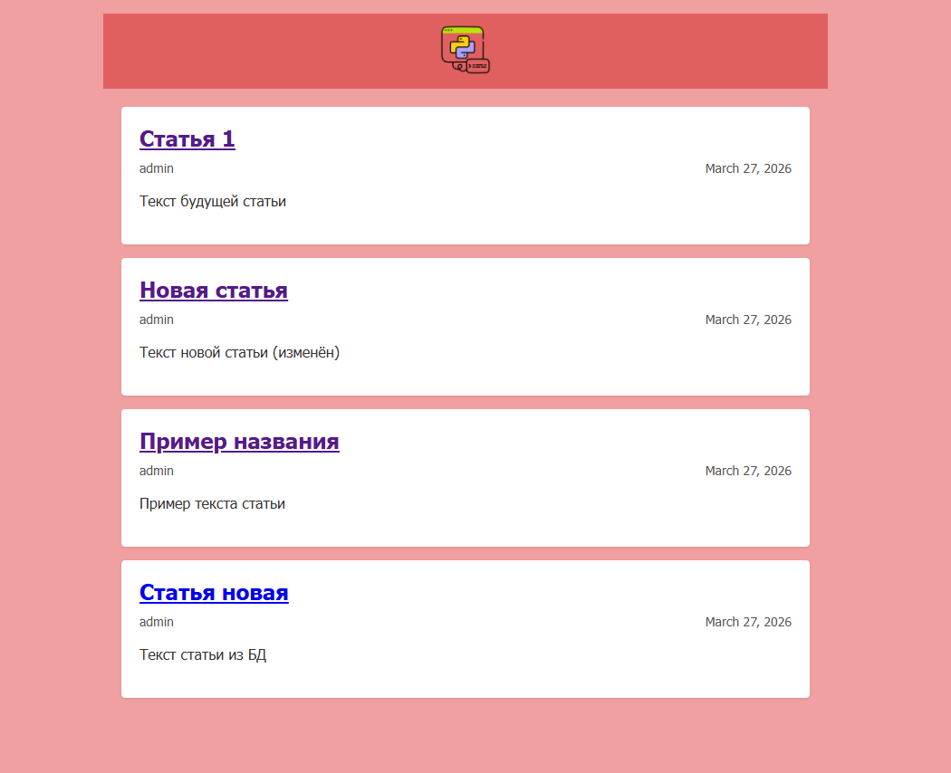
Рисунок 1. Страница со всеми статьями
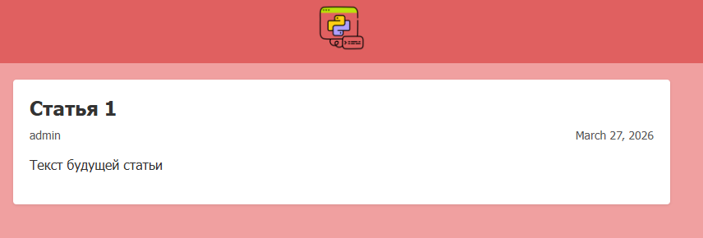
Рисунок 2. Переход на страницу статьи по клику на заголовок

6. Создание и подключение файла стилей
Создать и подключить файл стилей archive.css, оформить страницы archive и article в соответствии с макетами lab4_main и lab4_item.
Был создан CSS-файл article.css, размещённый в каталоге articles/static/css/, и подключён к шаблонам archive.html и article.html. Для разграничения стилей элементу body на странице архива присвоен класс archive, а на странице отдельной статьи — класс article. Оформление выполнено в соответствии с макетами lab4_main и lab4_item.

Рисунок 3. Страницы со списком всех статей
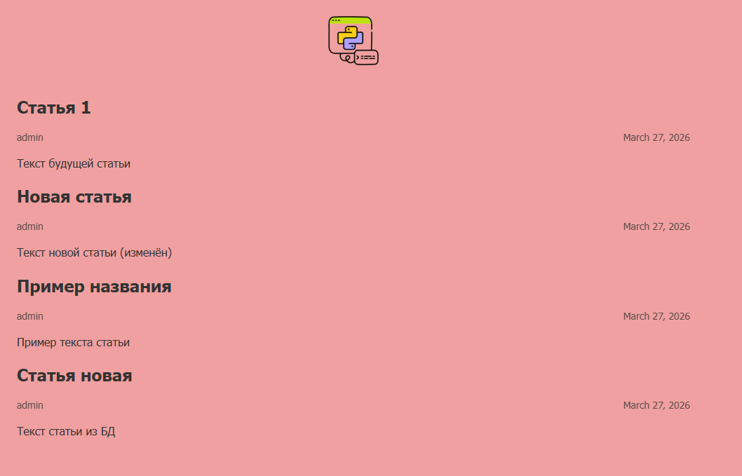
Рисунок 4. Страницы с одним экземпляром статьи.

Вывод
В ходе выполнения лабораторной работы были изучены основные механизмы разработки динамических веб-страниц в Django: настроена маршрутизация с передачей параметров через URL, реализовано представление для отображения отдельной записи с обработкой ошибки 404, созданы шаблоны для страницы архива и детального просмотра статей, а также подключены внешние CSS-файлы для оформления страниц.
Получены практические навыки работы с шаблонной системой Django, формирования URL с использованием тега {% url %} и организации статических файлов в структуре проекта.

